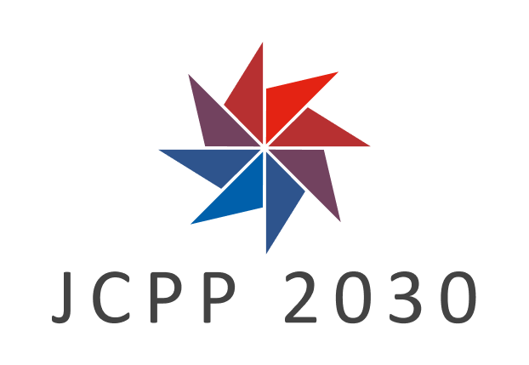
Plan de Restauración de microcuencas hidrográficas y/o suelos devastados

Curso internacional “Rehabilitación integrada de suelos y cuencas hidrográficas degradadas con énfasis en reducción de riesgo de desastres y recuperación de resiliencia climática”
1 al 26 mayo 2023

1.- Formato Plan de Restauración
Al momento de postular, se deberá desarrollar la Pauta de Plan de Restauración (descrita más abajo), en un máximo de 5 páginas en formato Word o PDF, tamaño carta, letra arial 11. Esta Pauta de Plan de Acción debe ser presentada junto con la Ficha de Postulación (Anexo I)

Primera Lamina del Plan de Restauración
Nombre Postulante |  | País
Nombre de la Institución
Posición actual dentro de Organización / Principales responsabilidades de su cargo actual
Organigrama y Objetivos de la Institución
Plan de Restauración
Nombre y Resumen del Plan de Restauración
Objetivo Generales y Específicos del Plan de Restauración
Resultados Esperados a alcanzar

Recursos Institucionales existentes para la ejecución del Plan de Restauración (recursos humanos, financieros, infraestructura, alianzas estratégicas, etc)
Cronograma de Implementación del Plan de Restauración

2. Estructura de Contenidos del Plan de Restauración de microcuencas hidrográficas y/o suelos devastados
En caso de ser seleccionado, el participante deberá preparar su plan de restauración de microcuencas hidrográficas y/o de suelos devastados, el cual deberá ser desarrollado en un máximo de 5 hojas, en formato Word o PDF, tamaño carta, letra arial 11 y deberá ser entregado durante la segunda semana del Curso en formato PowerPoint.

- Nombre del proyecto.
- Marco general.
- Objetivo general y específicos
- Diagnóstico y problemática ecológica-social-ambiental en la micro-cuenca hidrográfica.
- Enfoque de restauración propuesto (metodologías y métodos).
- Técnicas y prácticas de restauración de cuencas hidrográficas y de suelos a implementar.
- Resultados esperados.
- Presupuesto estimado.
- Actores involucrados.
- Estrategia de factibilidad de implementación del proyecto.
- Adicionalmente, el participante deberá preparar y desarrollar un PowerPoint del plan de restauración mejorado para exponer y ser presentada durante la última semana de ejecución del Curso Internacional.
Corporación Nacional Forestal CONAF de Chile
- Ing. For. Dr. Samuel Francke Campaña (Director Curso).
- Ing. For. Celso Carnieletto (Coordinador Curso).
- Dirección: Paseo Bulnes Nº 259 Of. 504 - Santiago-Chile.
- E-.mails: samuel.francke@conaf.cl, celso.carnieletto@conaf.cl
- Teléfonos: (+562) 226630243/226630342.

Template de Presentación (por desarrollar)

